**Приёмы формирования читательской грамотности обучающихся на уроках русского языка и литературы**

**Цель:** представить систему работы по формированию читательской грамотности на уроках русского языка и литературы посредством определенных методических приёмов.

**Задачи:** развитие умений ориентироваться в источниках информации, находить, перерабатывать, передавать и принимать требуемую информацию, пользоваться разными стратегиями при её переработке, отвергая ненужную и неверную.

«Функционально грамотный человек – это человек,  который способен использовать все постоянно приобретаемые в течение жизни **знания,** **умения и навыки** для **решения** максимально широкого диапазона **жизненных задач** в различных сферах человеческой деятельности, общения и социальных отношений»

*(Образовательная система «Школа 2100»*

*Педагогика здравого мысла / под ред.*

*А.А.Леонтьева. М.:Баалас , 2100 )*

  Функциональная грамотность – позволяет использовать приобретаемые умения, навыки, знания для решения жизненных задач.

**Читательская грамотность –**способность человека понимать и использовать тексты, размышлять о них и заниматься чтением для того, чтобы достигать своих целей, расширять свои знания и возможности, участвовать в социальной жизни.

На уроках русского языка и литературы  мы можем воплощать несколько  направлений, одним из которых является грамотность чтения ( или смысловое чтение). Это способность обучающихся к осмыслению письменных текстов, использования их содержания для достижения собственных целей, развития знаний и возможностей для активного участия в жизни общества.  
**Читательская грамотность** – это первая ступень в функциональной грамотности.

Уметь читать в широком смысле этого слова – значит «… извлечь из мертвой буквы живой смысл, – говорил великий педагог К. Д. Ушинский. – Читать – это еще ничего не значит, **чтО читать и как понимать прочитанное – вот в чем главное».**

Чтение – это не только  процесс восприятия и смысловой переработки (понимания) письменной речи. Это и процесс коммуникации с помощью речи. Цель читателя – преобразование содержания прочитанного в смысл «для себя», то есть понимание.

Работа с текстом предполагает развитие определенных читательских умений:

•        выделять главную мысль всего текста или его частей;

•        понимать информацию, содержащуюся в тексте;

•        преобразовывать текстовую информацию с учетом цели дальнейшего использования;

•        применять информацию из текста в изменённой ситуации;

•        критически оценивать степень достоверности, содержащейся в тексте информации

Выделяют три группы умений

Обучающиеся должны показать, что понимают, о чем говорится в тексте, определить тему и главную мысль.

    Обучающиеся анализируют, и обобщают информацию, которая представлена в тексте.

     Обучающиеся используют информацию из текста для различных целей.

   В практике работы учителя русского языка и литературы существует огромный арсенал приемов, техник и технологий развития читательской грамотности. Остановимся лишь на некоторых.

    Прием «Составление кластера». В центре записывается ключевое слово и от него расходятся стрелки-лучи, показывая смысловые поля того или иного понятия. Прием позволяет визуализировать ключевые понятия текста.

   В этом смысле полное понимание текста зависит от умения найти необходимую информацию и извлечь ее из общего контекста, сформулировать общее понимание текста и представить собственную точку зрения о содержании и форме текстового сообщения.

   Следующий прием  «Простой  и сложный вопрос». Простой вопрос предполагает  однозначный ответ (чаще это «да» или «нет»), а « сложный » (проблемный) требует глубокого осмысления задания, рациональных рассуждений, поиска дополнительных знаний и анализ информации. Чаще всего ученики задают простые ( тонкие)вопросы к текстам.

 Обратимся к примеру:

   Известный английский писатель Бернард Шоу сказал однажды: "Если у вас есть одно яблоко, и у меня есть яблоко, и если мы обменяемся этими яблоками, то у вас и у меня останется по одному яблоку. А если у вас есть идея, и у меня есть идея, и мы обменяемся идеями, то у каждого из нас станет по две идеи".

Какие вопросы чаще всего задают дети? Тонкие, простые, о том, что на поверхности.

- Что сказал писатель?

- К какому образу он обратился?

-О каком понятии он размышлял?

Здесь мы задаем вопросы, которые заставят глубже вникнуть в содержание.

- Что имел в виду автор? – Почему прибегнул к такому сравнению? – К какому выводу он нас подводит?

Такой приём позволяет не только содержательно глубже вникнуть в текст, но и выйти за рамки текста.

Функциональная грамотность включает в себя владение всеми средствами родного языка в устной и письменной речи. Этот навык требует постоянной работы над ним, систематической, планомерной.,

В рамках интеллектуального многоборья можно проводить разные игры.

Например. ***«Перевертыши»*** – игра, в которой в качестве исходного материала берется известная цитата, загадка, пословица, поговорка и т.д., и все слова в них заменяются антонимами. Разгадывание таких «перевертышей» позволяет проверить знание текстов, эрудицию игроков, мышление и способность к логическому рассуждению. Приведенные «перевертыши» созданы на материале русских загадок и пословиц.

Одна обувь – и та на кнопках. - *Сто одежек – и все без застежек.*

С леностью достанешь птицу с дерева. *– Без труда не вытащишь и рыбку из пруда.*

Долгожданный хозяин лучше русского. *– Незваный гость хуже татарина.*

На стоячее железо земля останавливается. – *Под лежачий камень вода не течет.*

***Приём «Письмо с  (пробелами)».***

Для формирования читательского умения рекомендуется этот прием. Он подойдет в качестве проверки усвоенных ранее знаний, а также для «работы над ошибками», если текст не был понят правильно ранее.

Суть приема проста: «спрятать» слова в тексте и попросить обучающихся восстановить текст.

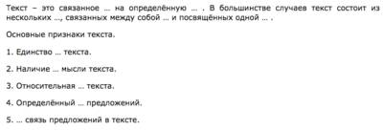

  В выпускных классах я использую этот прием для анализа написанного сочинения и создания своего текста, помогающего испытать успех даже слабому ребенку.

Как вы понимаете значение слова ВЗРОСЛЕНИЕ? Сформулируйте и прокомментируйте данное Вами определение. Напишите сочинение – рассуждение на данную тему, взяв в качестве тезиса данное Вами определение. Аргументируйте свой тезис, приведите два примера-аргумента, подтверждающих Ваши рассуждения: один пример – аргумент  приведите из прочитанного текста, а второй – из Вашего  жизненного опыта.

*На мой взгляд,* взросление  - это (способность, умение человека)…. ……..Только ……………..люди     смогут……………………………..             Докажу своё суждение примерами.

*Обратимся к тексту* … в котором говорится (рассказывается) о….. ……, которые………… Доказательством этому служат  предложения …………………………. Ребята (подведи итог их поступкам)…………… Это и есть ……………………………….

***(Продемонстрировать свое осмысление текста и сопоставить с собственным жизненным опытом  требует вторая часть сочинения. И здесь  можно использовать данный приём)***

*Своё суждение я* могу подтвердить примером из жизненного опыта. ………….…………..     Такой поступок свидетельствует о…………………………………

*Итак ,*  можно сделать вывод, что…….

***Приём «Опорный конспект» ИЛИ конкурс шпаргалок***

Уже само название вызывает у ребят интерес  и используется для формирования читательского умения находить и извлекать информацию из текста. Конкурс шпаргалок — форма учебной работы, в процессе подготовки которой отрабатываются умения «сворачивать и разворачивать информацию» в определенных ограничительных условиях. Это  задания, в которых требуется работать с графической информацией: извлекать информацию, ориентируясь на слова (подписи под рисунками, названия столбиков диаграммы, название таблиц, схем); понимать язык графика, схемы, диаграммы.

Подобное задание может быть дано в качестве домашней работы, как правило,  по группам.

Прием «Опорный конспект» или «Конкурс шпаргалок» используется для экстренного повторения той или иной темы.

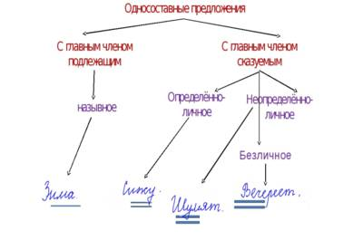

Также при  работе с текстом на уроках русского языка и литературы  наиболее часто я использую  и такие приемы как

***Прием – «Словарики»***

При первичном чтении произведения обучающие читают текст с карандашом, подчеркивая те слова, значение которых им непонятны. Затем необходимо попросить встать тех «ребят,  кому все слова в тексте понятны (у кого нет подчеркиваний) и организовать разъяснение непонятных слов. При необходимости  используются  различные словари.

Приём «Маркировка»– это выделение цветом основной мысли, ключевых слов.

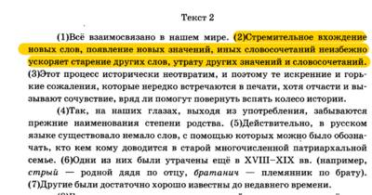

   Перед чтением текста предлагается обучающимся несколько вопросов на мотивацию: Почему я должен прочесть этот текст? Далее используется прием *маркировки текста*: на лист учебника с текстом надеваем файл, в руки берем цветной маркер и читаем текст по абзацам, выделяя главное и отмечая цифрами абзацы. Далее нужно пересказать по маркированному. Кроме того, что этот прием незаменимо действует при работе с лингвистическими текстами, также успешно его можно использовать при составлении плана любого текста.

   Еще одна группа приемов формирования читательской грамотности - творческое чтение. Использоватьприем «Реставрация текста» можно в разных вариантах, можно перепутать предложения и попросить учащихся восстановить текст. А можно предложить использовать схемы для восстановления текста.

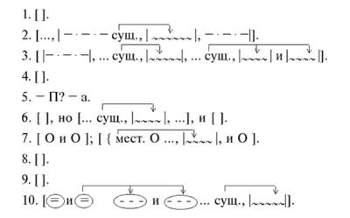

**"Синквейн"**

 «Таблица» - отличный прием для глубокой и вдумчивой работы с текстом, когда обучающиеся учатся подбирать цитаты, делать выводы и обобщения.

Хорошие примеры таблиц для работы на уроках литературы можно найти, например, в пособии Натальи Васильевны Беляевой «Уроки литературы в 8 классе» (поурочные разработки).

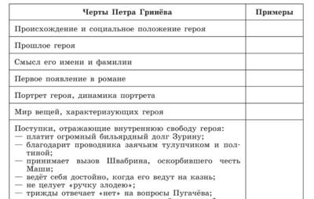

   К приемам интерпретации художественного текста относится словесное рисование: выделение художественных деталей, анализ изобразительно-выразительных средств языка;  сопоставление сюжетных линий, персонажей внутри одного произведения или нескольких произведений;  обобщение; формулирование собственной читательской позиции.

   В  настоящее время у  обучающихся  наблюдается  языковой минимализм, ограничена память, снижено внимание, не развито воображение.. Сейчас много пишут и говорят о так называемом клиповом мышлении, дети много времени проводят в Интернете и у экранов телевизора. И как следствие - неспособность воспринимать длинные тексты, информация воспринимается частями и отрывками, наблюдается тезисное изложение мыслей. В этой ситуации становится важным заинтересовать ребенка.

  Читательская грамотность как компонент функциональной грамотности поможет обучающимся научиться работать с разными видами текстов: быстро извлекать необходимую информацию, анализировать, сопоставлять и использовать полученную информацию в социальной жизни. Читательская грамотность влияет на освоение обучающимися основной образовательной программы на уровнях начального, основного и среднего общего образования, а также способствует успешной сдаче ОГЭ и ЕГЭ.

Чтение, - говорил выдающийся педагог В. А. Сухомлинский, - это окошко, через которое дети видят и познают мир и самих себя.

   Следовательно, необходима, систематическая, целенаправленная работа над развитием и совершенствованием навыков беглого, осознанного чтения от класса к классу.

   Если мы будем использовать приемы и методы быстрого и эффективного чтения, то получим читающего ученика.